1. システム概要

　本システムは，パズルデータ格納，配置アルゴリズム，GIUを利用したパズル描画からなる．

2. パズルのデジタルデータ化方法

各辺の始点と終点をデータとして格納する．その後，アルゴリズムで解き始める前に以下のデータをあらかじめ計算し格納しておく．これにより，アルゴリズムにて解く際に計算量を減らすことができる．

・各頂点の角度

・考えられる回転の角度での回転後の座標

・上下左右反転後の座標

・各辺の長さ

3. 配置アルゴリズム

枠の中の未設置部のうち，左上の頂点に合わせてピースを設置し当たり判定を行う．設置が可能な場合は続けて設置，不可能な場合は回転や反転の組み合わせを確かめ，それでも不可能であれば別のピースで確かめる．これの繰り返しでは総当たりとなり計算時間がかかるため，設置により発生した辺や角の評価等，工夫し枝切りを行う．

4. GUIを利用したパズル描画

図のように，各ピースに番号を振り分けて回答表示を行うことで手動での組み立てを支援する.

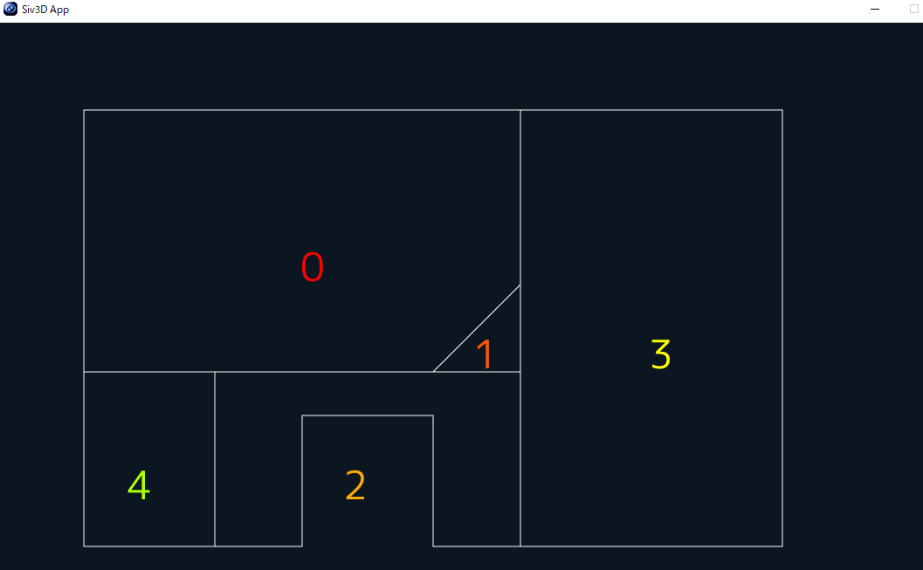

5.開発環境

C++,Siv3D,Visual Studio 2015,Windows10